Trường THCS Hoàng Lê Kha

BÀI TẬP VẬN DỤNG

Môn Giáo dục địa phương – Lớp 7

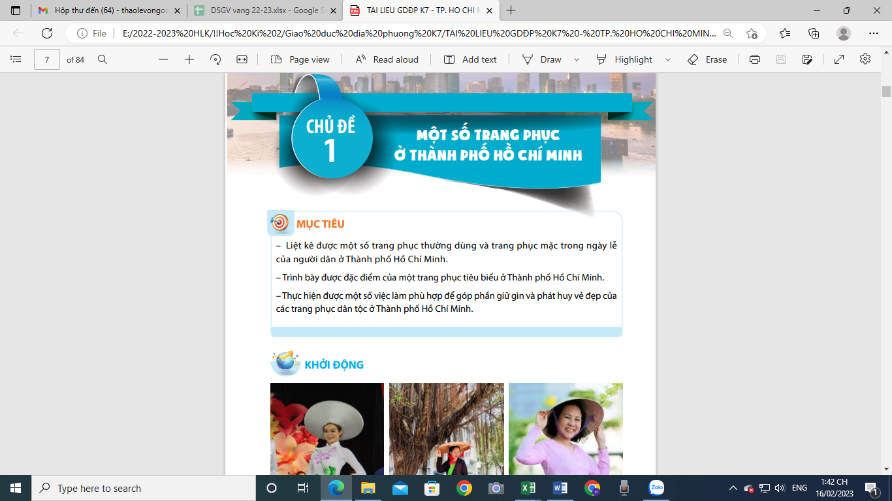

Tham khảo trang Web của Bảo tàng áo dài Thành phố Hồ Chí Minh

<http://baotangaodai.com.vn/index.php?route=pages/kham_pha/tu_lieu_nghien_cuu/lich_su_ao_dai>

Lần lượt tìm hiểu thông tin tại chuyên mục KHÁM PHÁ và trả lời câu hỏi sau:

1)Em thích nhất mẫu áo dài nào? Vì sao?

2)Em hãy vẽ 1 mẫu áo dài (tự thiết kế), khuyến khích hình vẽ có tô màu.